**Guía 5**

Nombre: _________________________________________________________________________________ Fecha: ______________________________________________

**PRÁCTICA Nº2 DE REPERTORIO**

|  |  |
| --- | --- |
| ACORDE DO MAYOR (4)  Acordes para guitarra: Do - C | ACORDE LA MENOR (4)  Acordes de guitarra: La menor - Am |

|  |  |  |
| --- | --- | --- |
| ACORDE RE MENOR (2)  Acordes para guitarra: Re menor - Dm | ACORDE LA MENOR (2)  Acordes de guitarra: La menor - Am | ACORDE SOL MAYOR (4)  Acordes para Guitarra - Sol Mayor - G - YouTube |

|  |  |  |  |
| --- | --- | --- | --- |
| ACORDE FA MAYOR (4)  Acorde de F - La cejilla en la guitarra | ACORDE RE# DIS(4) | ACORDE DO MAYOR (4)  Acordes para guitarra: Do - C | ACORDE DO7 (4) |
| **RE MENOR** | **LA MENOR** | **SOL MAYOR** |  |

ACORDES PIANO

|  |  |  |
| --- | --- | --- |
| **DO MAYOR (do-mi-sol) 4**  **▷ Acorde de Do Mayor (C) en Piano - Marcolara.net** | **LA MENOR (la-do-mi) 4**  **▷ Acorde de La menor (Am) en Piano - Marcolara.net** | REPETIR ESTA FRASE  X2 |

|  |  |  |  |
| --- | --- | --- | --- |
| **RE MENOR (re-fa-la) 2**  **▷ Acorde de Re menor (Dm) en Piano - Marcolara.net** | **LA MENOR (la-do-mi) 2**  **▷ Acorde de La menor (Am) en Piano - Marcolara.net** | **SOL MAYOR (sol-si-re) 4**  **▷ Acorde de Sol Mayor (G) en Piano - Marcolara.net** | REP.  ESTA  FRASE  X2 |

|  |  |  |  |
| --- | --- | --- | --- |
| **FA MAYOR (fa-la-do) 4**  **▷ Acorde de Fa Mayor (F) en Piano - Marcolara.net** | **RE#dis (re#-fa#-la) 4** | **DO MAYOR (do-mi-sol) 4**  **▷ Acorde de Do Mayor (C) en Piano - Marcolara.net** | DO7 (do-mi-sol-sib) 4  ▷ ACORDE DO en GUITARRA ◁ Cómo Construirlo y Tocarlo |

|  |  |  |  |
| --- | --- | --- | --- |
| **RE MENOR (re-fa-la)** | **LA MENOR (la-do-mi)** | **SOL MAYOR (sol-si-re)** | X2 |

MELODÍA METALÓFONO Y MELÓDICA

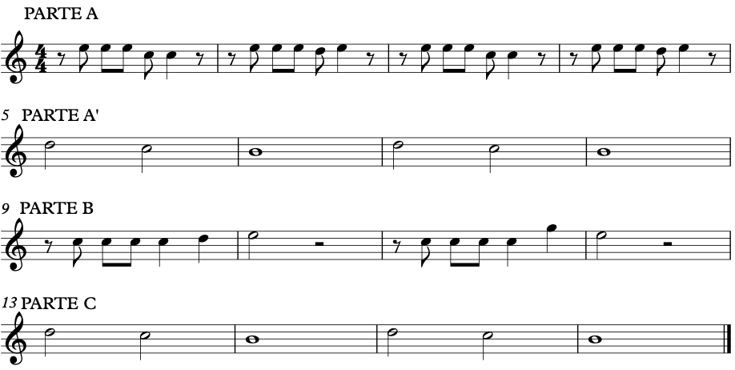

INSTRUCCIONES PARA PRACTICA INSTRUMENTAL

1. Con tu instrumento musical practica tus acordes o melodía en grupo. En la clase de hoy se revisará con nota el avance musical de las 4 partes.

2. La estructura de la canción completa es la siguiente:

* introducción instrumental.
* Canto estrofas
* Introducción instrumental.

La pauta para evaluar el avance instrumental será la siguiente:

|  |  |  |  |
| --- | --- | --- | --- |
|  | LOGRADO 2PTS | EN PROGRESO 1 PUNTO | NO LOGRADO O PUNTOS |
| Toca la melodía completa o acordes con pulso constante |  |  |  |
| Toca la melodía completa o acordes con las notas que aparecen en la partitura o esquema. |  |  |  |
| Toca la melodía o acordes con el ritmo correspondiente. |  |  |  |